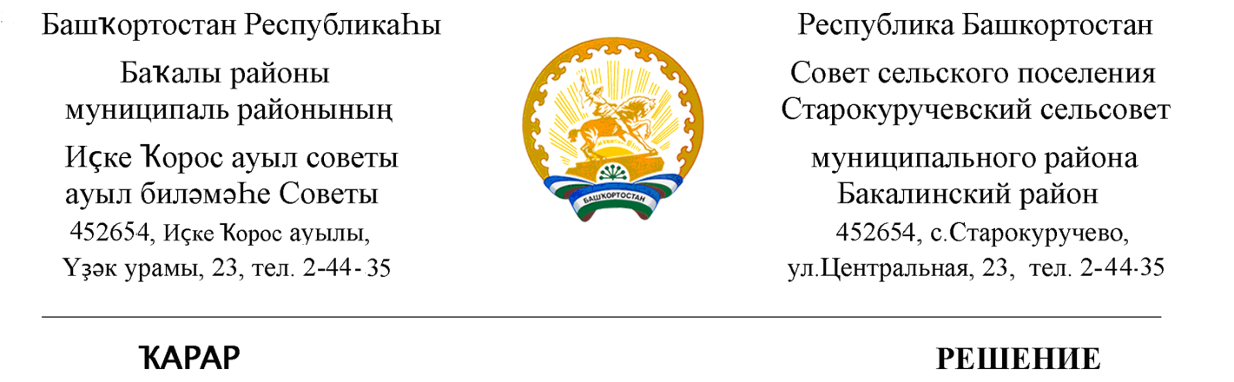

24 март 2021 й. № 12 24 марта 2021 г.

О секретариате заседания Совета сельского поселения Старокуручевский сельсовет муниципального района
Бакалинский район Республики Башкортостан

В соответствии со статьей 29 Регламента Совета сельского поселения Старокуручевский сельсовет муниципального района Бакалинский район Республики Башкортостан Совет сельского поселения Старокуручевский сельсовет муниципального района Бакалинский район Республики Башкортостан
РЕШИЛ:
избрать секретарем заседания Совета сельского поселения Старокуручевский сельсовет муниципального района Бакалинский район Республики Башкортостан:
- Гафиуллину Таусию Мукамиловну - депутата избирательного округа № 2.

Председатель Совета сельского поселения
Старокуручевский сельсовет муниципального района
Бакалинский район Республики Башкортостан И.М. Маннапов

